История Рождества Христова
Бог послал в этот греховный мир Своего Сына, Иисуса Христа, чтобы спасти человечество от грехов и вечной гибели. С Его рождением на земле наступила новая эра. Даже наше летоисчисление начинается с Рождества Иисуса Христа. История рождения Иисуса удивительна. Подумайте только, Ему, Сыну Творца мира и вселенной, пришлось родиться в хлеве для животных. Вскоре царь той страны решил убить Его.
Но начнем с начала. В маленьком городе Назарете, на «севере Израиля жила девушка, по имени Мария. Она любила Господа и имела чистое сердце. Однажды ей явился Ангел Гавриил, посланный Господом, и сказал: «Радуйся, Благодатная! Господь с Тобою; благословенна Ты между женами». Мария, увидев Его, смутилась. Но Ангел сказал ей: «Не бойся, Мария, ибо Ты обрела благодать у Господа; и вот, зачнешь во чреве, и родишь Сына, и наречешь Ему имя: Иисус. Он будет велик и наречется Сыном Всевышнего, и даст Ему Господь Бог престол Давида, отца Его; и будет царствовать над домом Иакова во веки, и Царству Его не будет конца».
Мария тогда не была замужем, но была обручена с благочестивым верующим человеком по имени Иосиф. Она спросила Ангела: «Как будет это, когда я мужа не знаю?» Ангел сказал ей в ответ: «Дух Святой найдет на Тебя, и сила Всевышнего осенит Тебя; посему и рождаемое Святое наречется Сыном Божиим». Мария ответила: «Се, раба Господня; да будет мне по слову Твоему». И отошел от нее ангел.
Узнав о том, что Мария ожидает ребенка, Иосиф хотел отпустить ее, но Ангел Господень явился ему во сне и сказал: «Иосиф, сын Давидов! Не бойся принять Марию, жену твою; ибо родившееся в Ней есть от Духа Святого. Родит же Сына, и наречешь Ему имя: Иисус; ибо Он спасет людей Своих от грехов их».
Когда же Дева Мария была на сносях, она вместе с мужем Иосифом отправилась в Вифлеем, город неподалеку от Иерусалима, потому что римский император Август приказал провести перепись населения. Для этого каждый должен был явиться в город, где родился. Иосиф же был родом из Вифлеема. Дорога была долгой и трудной, они шли пешком по гористой местности, а когда достигли Вифлеема и стали искать место для ночлега, оказалось, что все постоялые дворы заполнены.
В эту же ночь Мария почувствовала, что настало время рожать. Найти убежище в городе им не удалось, поэтому они вышли за пределы Вифлеема и наткнулись на пещеру, в которой обычно пастухи прятались от непогоды. Именно там родила Мария своего сына, спеленала и уложила в ясли. О факте рождения святого младенца возвестила загоревшаяся на небе Вифлеемская звезда.
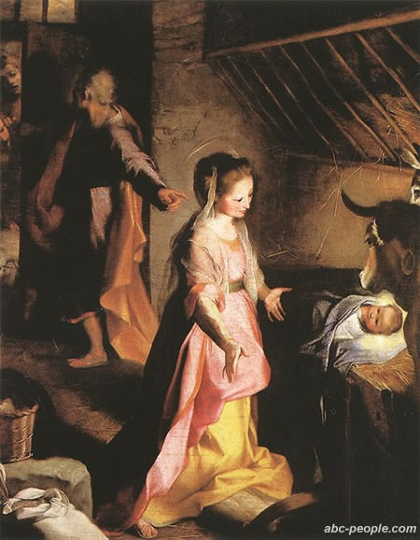

«Рождество Христово» Федерико Бароччи 1578 г

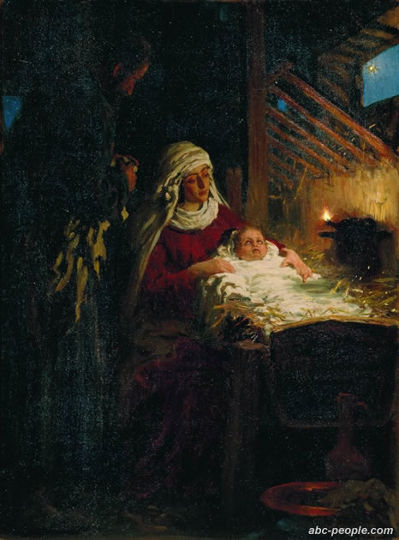
«Рождество Христово» И. Е. Репин 1890 г.
В окрестностях в эту ночь не спали несколько пастухов, сидели у костров, сторожа свои стада. И опустился к ним с небес сияющий ангел: «Не бойтесь, я возвещаю вам великую радость, которая будет всем людям, ибо ныне родился в городе Давидовом Спаситель, который есть Христос Господь, и вот вам знак: вы найдете младенца, в пеленах лежащего в яслях».
Когда ангел исчез, пастухи решили пойти в пещеру и воочию убедиться в сказанном – и они действительно увидели младенца, спящего в кормушке для скота.
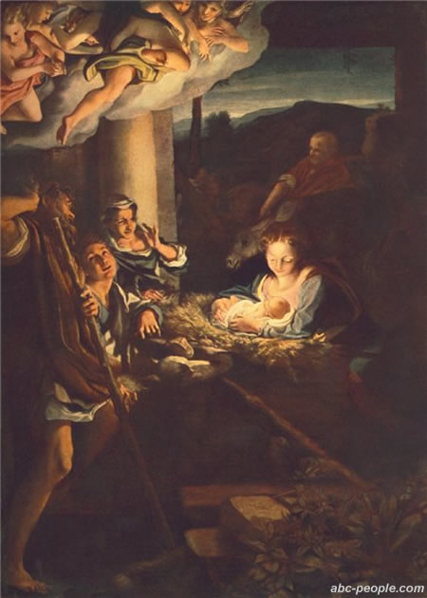 «Поклонение пастухов» Антонио да Корреджо 1529-1530
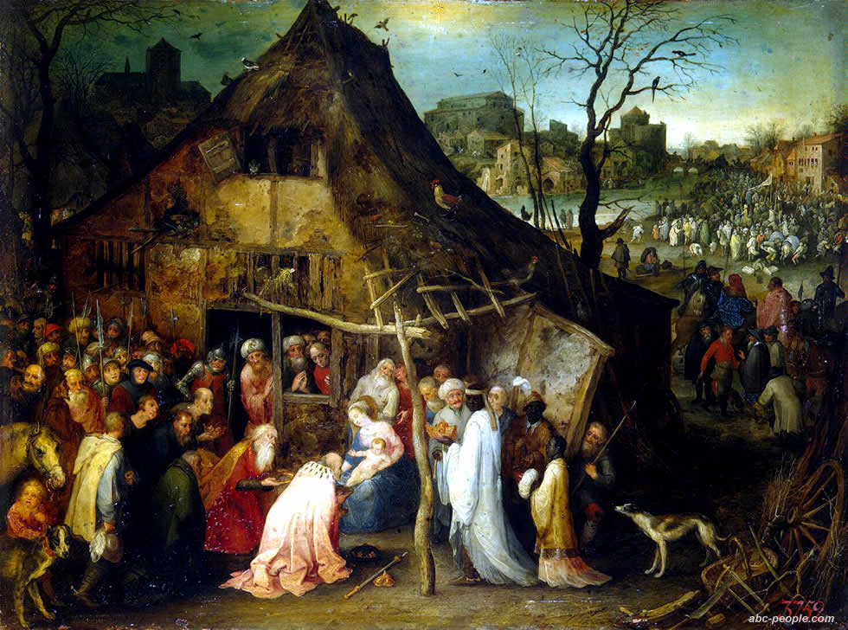
«Поклонение волхвов» Ян Брейгель (старший)
Через восемь дней младенцу дали имя Иисус, что означает «Господь есть Спасение». Впоследствии его также назвали «Христос», что значит «помазанник». Эта «приставка» в древнем Израиле ранее употреблялась только по отношению к царям и верховным священникам, поскольку возведение в высокий сан совершалось через помазание. Дав эпитет «Христос» сыну божьему, пророки подчеркнули, что он есть истинный Царь мира, одновременно несущий людям свет веры.
Едва родившись, будущий Спаситель подвергся страшной опасности. Царь Ирод, которому предсказали рождение истинного Царя, приказал убить всех младенцев мужского пола, рожденных в одну ночь с Иисусом. В итоге в Вифлееме и его окрестностях было истреблено 14 тысяч детей в возрасте от двух лет и младше. Убиенные дети по сей день считаются первыми мучениками, погибшими за Христа, и в память о них вторая неделя после Рождества называется Страшными вечерами. Спасая своего сына, Мария и Иосиф уехали в Египет, а после смерти царя Ирода вернулись в Назарет.
Примечательно, что сегодня Вифлеем, бывший некогда отдельным городом, практически сросся с окраинами Иерусалима. Минули столетия, и некогда пустынная местность, словно спина дикобраза, ощетинилась многоэтажными современными строениями. Теперь это вполне благоустроенный район с магазинами, кафе и деловыми центрами. И лишь отдельные святыни напоминают, что когда–то здесь в мир пришло чудо.

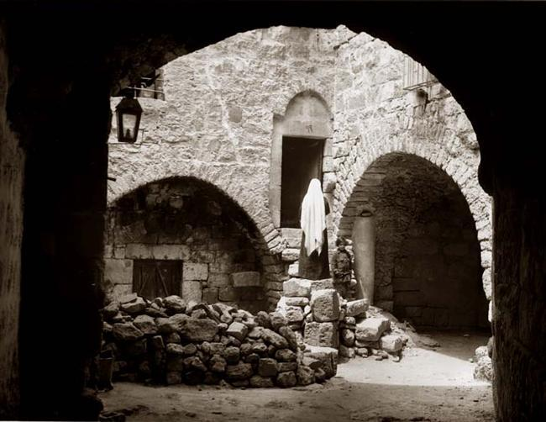
Старый дом в Вифлееме

В частности, на небольшой площади, сплошь заставленной туристическими автобусами, есть замурованная арка с низким проемом. Этот проем имеет свою историю: в XVI веке, когда Палестину завоевали турки, вход в арку был специально замурован, чтобы враги не могли осквернить святыню, въезжая в нее на лошадях. В итоге остался очень узкий и низкий проход – чтобы войти в него, приходилось очень сильно нагибаться, поэтому с тех пор его называют дверью покорности.

Место рождения
- Место рождения Христа отмечено серебряной звездой, которая вделана в пол и когда-то была позолочена и украшена драгоценными камнями. Звезда имеет 14 лучей и символизирует Вифлеемскую звезду, внутри по кругу надпись на латыни: «Hic de virgine Maria Iesus Christus Natus est» («Здесь родился Иисус Христос от Девы Марии»). Над этой звездой, в полукруглой нише, висят 16 лампад из которых 6 принадлежат православным, 6 армянам и 4католикам. За этими лампадами, полукругом на стене ниши, размещены небольшие православные иконы. Еще две небольшие стеклянные лампады просто стоят на полу, сразу за звездой, у стены.

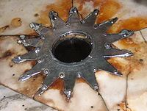
Серебряная звезда
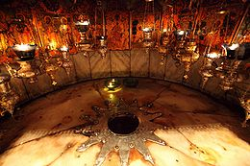
Серебряная звезда

- Непосредственно над местом Рождества находится православный мраморный престол. На этом престоле имеют право совершать литургию только православные и армяне. Спереди престол опирается на две маленькие мраморные колонны, а в нише над ним сохранились небольшие фрагменты византийской мозаики. В то время когда нет службы престол закрыт специальной съемной решеткой. За престолом на стене укреплены шесть небольших православных икон.

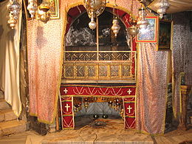
Православный мраморный престол

Придел яслей
В южной части пещеры, слева от входа, расположен придел Яслей. Это единственная часть пещеры, которая находится в ведении католиков. Он напоминает маленькую часовню размером примерно 2×2 м, или чуть больше, уровень пола в нём на две ступени ниже, чем в основной части пещеры. В этом приделе, справа от входа, расположено место Яслей, где был положен Христос после рождения. Собственно Ясли — это кормушка для домашних животных, бывшая в пещере, их Пресвятая Богородица по необходимости использовала как колыбель. Внутренняя часть Яслей была вывезена как великая святыня в Рим в церковь Санта-Мария-Маджоре, там она известна под названиями Sacra culla, Cunambulum или Praesepe. Это было сделано в середине VII века, при папе Теодоре I, через несколько лет после захвата Святой земли мусульманами, возможно, для того чтобы не допустить поругания святыни. Та же часть Яслей, что осталась в Вифлееме, была обложена мрамором и сейчас представляет собой углубление в полу, устроенное в виде колыбели, над которым горит пять неугасимых лампад. За этими лампадами, у стены, поставлен небольшой образ, изображающий поклонение вифлеемских пастухов Младенцу.
В приделе Яслей, слева от входа в него, устроен католический престол Поклонения волхвов. Расположенный здесь запрестольный образ изображает поклонение волхвов Христу.

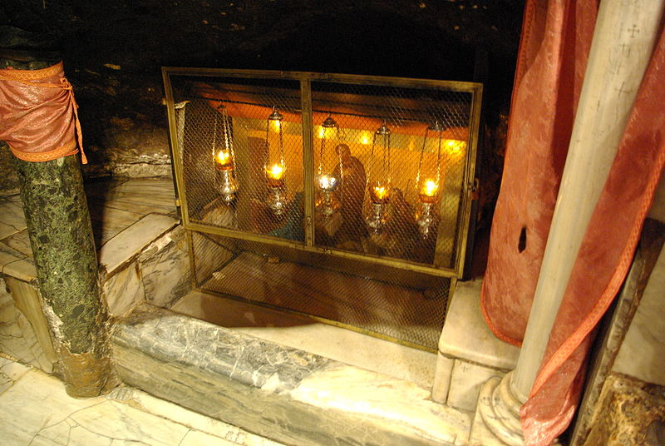

Ясли

Описание пещеры
Пещера имеет размеры 12,3 х 3,5 м и 3 м в высоту, то есть она довольно узкая и длинная, ориентирована по линии запад-восток. Место Рождества находится у ее восточной оконечности. В пещеру ведут две лестницы времен Юстиниана Великого, северная и южная, каждая состоит из 15 порфировых ступеней. Северная лестница принадлежит католикам, южная православным и армянам, расположены они в восточной части пещеры, симметрично по обеим сторонам от нее. Обычно паломники спускаются по южной лестнице а поднимаются по северной. Эти входы приобрели свой нынешний вид в XII веке, когда бронзовые двери V—VI веков были заключены в мраморные порталы, а люнеты над дверями украшены резьбой по камню.
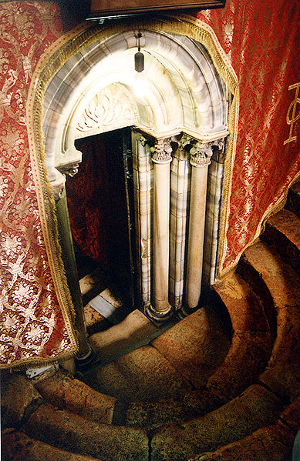
Южный вход в пещеру

Пол пещеры и нижняя часть стен отделаны светлым мрамором, остальное задрапировано тканью или закрыто шпалерамиXIX века, по стенам развешаны иконы. Потолок сильно закопчен, на нем подвешены 32 лампады, а всего их в пещере 53 и это число неизменно с давних пор. Пещера не имеет естественного освещения, в настоящее время освещается электричеством и, отчасти, лампадами и свечами.
В западной стене пещеры есть дверь, которая ведет в северную часть системы гротов, расположенных под базиликой, в том числе в грот где жил святой Иероним Стридонский. Как правило эта дверь заперта.
Древняя серебряная с позолотой звезда была похищена в 1847 году (неизвестно кем, но скорее всего турками). Эта кража стала новым поводом для взаимных обид православных греков и католиков и даже отчасти пробудила в 1848 году «вопрос о Святых местах» (см. Крымская война). Звезда, которую можно видеть теперь, была изготовлена по точному образцу древней и укреплена в 1847 году по приказанию султана Абдул-Меджида I и на его средства.
Впервые пещеру Рождества на русском языке описал в начале XII века игумен Даниил, в сочинении «Житие и хождение игумена Даниила из русской земли»:
И там, к востоку, есть место, напротив которого справа — Ясли Христовы. С западной стороны под каменной скалой находятся Ясли Христовы святые, в которые положен был Христос Бог, в рубища повит. Нашего ради спасения все претерпел. Близко друг от друга находятся места те — Рождество и Ясли: примерно три сажени расстояние между ними; в одной пещере оба места эти. Украшена же пещера та мозаикой и вымощена красиво. Под церковью же все выдолблено, и мощи святых тут лежат.

Происхождение пещеры
Что это была за пещера и кому принадлежала неизвестно. Скорее всего она была естественного происхождения, а позднее ее приспособили для хозяйственных нужд, в том числе для содержания домашних животных. В Вифлееме многие старые здания возведены над пещерами в известняковых скалах. Нередко дома, стоящие на склоне, имеют своим первым этажом пещеру, вход в которую на уровне улицы. Этот этаж использовался как хлев, а семья жила на втором этаже. Многие такие помещения имеют каменные кормушки или ясли, вырезанные в скале, а также железные кольца чтобы можно было привязать животных на ночь. Эти пещеры совершенно такие же как грот Рождества, они использовались для содержания животных вплоть до середины XX века. Возможно в одной из таких пещер и родился Христос.

Рождество Христово – один из самых значительных и светлых праздников для миллиардов людей на Земле.
Он празднуется в честь рождения младенца Иисуса Христа в Вифлееме. Несмотря на то, что католики отмечают его 25 декабря, а православные 7 января, это один и тот же праздник, но по разным календарным стилям – старому и новому. Следует отметить, что для православных христиан Рождество является вторым по важности праздником после Пасхального Воскресения, а вот католики почитают его даже выше Пасхи. Это объясняется разным смыслом, который представители этих конфессий вкладывают в понятие «Рождество»: православные более почитают духовное возрождение, то есть воскресение Христа после смерти и вознесение Его на небо, а западные религиозные течения превыше ставят возможность спасения, которая пришла в мир вместе с рождением маленького Иисуса, то есть его физическое рождение. История праздника интересна, но не слишком ясна. Дело в том, что нигде в Библии не упоминается точная дата рождения младенца Иисуса. Ни в одном из четырех Евангелий не сказано, что Христос родился именно 25 декабря (или 7 января по новому стилю). Ветхий Завет упоминает только о том, что Христос родился в 5508 году от сотворения мира. Тогда откуда же пришли эти даты? Почему мы, современные люди, отмечаем Рождество именно в эти дни? Ответы, которые нельзя найти в Библии, можно найти в ранней истории христианства.
В IV веке Константин, римский император, отказался от языческой веры, принял христианское учение сам и узаконил его на территории своей страны. Повинуясь воле императора, новая церковь сразу же начала активную борьбу с языческими культами. Но истребить привычные устои оказалось не так уж просто, поэтому в некоторых вопросах священникам приходилось идти на уступки поклонникам древних культов. Одной из таких уступок и стало придание особого значения дню 25 декабря. До введения христианства люди поклонялись Солнцу, поэтому период зимнего солнцестояния, то есть последние дни декабря, был особенно почитаем. В этот период Солнце приближалось к Земле, световой день становился длиннее и светлее, а это воспринималось как символ победы сил света над силами тьмы. Христианские священники увидели в этом благой знак и согласились назначить праздник Рождества Христова на конец декабря, ибо рождение сына божьего есть не что иное, как рождение истинного Солнца. Иными словами, ранние христиане мудро решили, что легче наполнить новым смыслом традиционные языческие верования, чем искоренять их «огнем и мечом».
Рождественский пост
Соблюдение постов, то есть запретов на какой–то определенный срок употреблять ту или иную пищу, предписывалось еще в Ветхом Завете. Первоначально этот обычай бытовал из–за недостатка пищи. Со временем запрет на какие–то конкретные продукты был узаконен. Для бедных людей, у которых и выбора–то особого не было, принимать его было нетрудно. Когда же добывание пищи стало более простым, человек понял, что поститься время от времени даже полезно – организм очищается от шлаков, улучшается самочувствие, диеты помогают при некоторых болезнях.
Что же касается постов как религиозных обычаев, то можно сказать, что они – ровесники самого христианства. Христос не только советовал очищать дух и плоть при помощи постов, но и сам показывал пример воздержания. Вспомнить хотя бы Его сорокадневный пост в пустыне и ответ дьяволу–искусителю: «… Не хлебом единым будет жить человек, а единственно словом, исходящим из уст Божиих». Православная церковь смотрит на пост как на возможность очиститься от мирской скверны: через очищение тела достигается очищение духа, помыслов. Это значит, что пост для православного христианина – не только запрет на пищу, но и запрет на плохие мысли, поступки.
Рождественский пост продолжается с 28 ноября (по старому стилю с 15 ноября) до Рождества. Этот пост также называется Филипповым, поскольку он начинается на следующий день после дня святого апостола Филиппа. Рождественский пост - не самый строгий. В понедельник и пятницу церковь предписывает сухоядение один раз в день. В остальные дни поста разрешается употреблять растительное масло. В основном во время рождественского поста запрет распространялся на продукты животного происхождения: мясо, масло, молоко, сыр, яйца. В определенные дни запрет распространялся также на рыбу. Постный стол состоял из овощных блюд, круп, лапши, грибов, свежей и соленой рыбы, салатов, киселей, компотов.
Если посмотреть на старинные рецепты русских постных блюд, то становится понятно, что наши предки отнюдь не тяготились постом. В Сочельник, то есть последний день Рождества, традиционно едят кутью из пшеницы или риса с медом. Но приступать к трапезе разрешается не раньше, чем на небе появится первая звезда – это символизирует Вифлеемскую звезду, возвестившую о рождении младенца Иисуса.

Предпразднество Рождества
2 января начало предпразднества Рождества Христова, которое продолжается до 6 января.
В эти последние дни поста - со 2 по 6 января пост усиливается: рыба возбраняется во все дни, пища с маслом разрешается только в субботу и воскресенье.
В навечерие Рождества (сочельник), 6 января, обычай требует есть до появления первой вечерней звезды, после чего принято вкушать коливо или сочиво - вареные в меду зерна пшеницы или отварной рис с изюмом, в некоторых местностях сочивом называют отварные сухие плоды с сахаром. От слова «сочиво» и происходит название Рождественский сочельник, Рождественские Колядки
Канун Рождества, Коляды, называют Рождественским сочельником. В большинстве стран приходится на 24 декабря, по григорианскому календарю. Некоторые православные церкви, а так-же и Русская православная церковь, греко-католики празднуют Рождество по юлианскому календарю - 6 января. Православные христиане употребляли в этот день в пищу сочиво - сушеные зерна, запаренные в воде (кашу).
Сочивом называли не только кашу но и другую постную пищу, также сок, масло разных семян: конопляное ,маковое, подсолнечное, ореховое, миндальное, горчичное и другие. Этим маслом и соком приправляли каши во время поста перед Рождеством и в рождественский сочельник.
В сочельник православные варили кутью, католики - бигилию. Сочельник - вечерняя трапеза накануне Рождества, сопровождаемая многочисленными обрядами и традициями . В Рождественский сочельник церковь приписывала строгий пост до вечернего богослужения, и в этот день это первая трапеза, которой заканчивается предрождественский пост. По традиции она начинается с появлением первой звезды, в память Вифлеемской звезды, возвестившей пастухам рождение Иисуса Христа.
В IV веке было установлено Православной Церковью, как праздновать повечерие Рождества Христова. В V веке Анатолий, Патриарх Константинопольский, затем в VI веке Анатолий и Софроний Иерусалимские, в VIII веке Козма Маюмский и Иоанн Дамаскин написали для празднества Рождества Христова священные песнопения, которыми Церковь и в настоящее время прославляет празднуемое событие.
Подготавливаются же к празднованию Рождества Христова верующие 40-дневным рождественским постом (Филиппов).
В церквях вечером шла торжественная служба, а те, кто не пошел на богослужение, готовились к восходу звезды дома. К этому все члены семьи одевались по-праздничному и собирались вместе, стол должен быть накрыт белоснежной скатертью, сервирован лучшими приборами, посудой, заставлен традиционными блюдами.
Блюд насчитывалось тринадцать, к столу должно было садиться четное количество человек. В случае, когда собиралось нечетное количество, подавался один свободный прибор. Под скатертью на всей поверхности стола расстилали сено, символизирующее то сено, на котором в яслях лежал новорожденный Иисус Христос. Стол украшался ветками ели, ленточками, свечами.
В доме стояла украшенная елка, под которую клали подарок каждому присутствующему. В крестьянских семьях в ожидании звезды все вместе читали молитву, старшие рассказывали детям о рождении Иисуса Христа, о волхвах, дары приносящих.
Появления первой звезды с нетерпением ждали дети, их радостное сообщение о ее появлении было сигналом для начала трапезы. Трапеза начиналась с общей молитвы, затем хозяйка дома поздравляла всех с праздником. У католиков празднование начинали с обмена облаткой - символом хлеба, богатства и благополучия. Хозяйка сначала делилась облаткой с мужем, затем с сыновьями по старшинству, потом с дочерями, с внуками и всеми остальными. Обряд этот заканчивался, когда все присутствующие обменялись облаткой, пожелав счастливого Рождества, прощая все обиды. Это был момент всеобщего примирения.
У православных трапеза начиналась с приема кутьи. У католиков ее наличие не было обязательным.
Варили кутью из пшеницы, риса, ячменя. Приправляли медом, маком, орехами. Зерно было символом воскресающей жизни, а мед или сладкая приправа означали сладость блаженной жизни.
Порядок приема пищи регламентировался строгими правилами: сначала подавались закуски (рыба, селедка, салаты), затем красный борщ, грибной или рыбный суп. К борщу и супу подавались ушки или пирожки с грибами, а у православных сочни - жареные на конопляном масле мучные лепешки. Под конец трапезы на стол подавались сладкие блюда: рулеты с маком, медовики, пряники, компот из сухофруктов, клюквенный кисель, яблоки, орехи.
За праздничным столом каждый должен отведать все приготовленные блюда. Не допускалось проявление своих индивидуальных вкусов. Такое требование - хороший воспитательный момент для детей.
Трапеза была безалкогольной. Все блюда были постными, жареными и заправленными растительным маслом, без мясной основы, без молока и сметаны. Не подавались горячие блюда, чтобы хозяйка постоянно находилась за столом.
Во время трапезы вели непринужденную беседа только о добрых делах. Несмотря на то, что это был сугубо семейный праздник, считалось необходимым пригласить к столу одиноких знакомых, соседей. За стол усаживался каждый случайный гость, в том числе и нищий. Существовало поверье, что в этот день в виде нищего может предстать Бог. Вообще все религиозные праздничные традиции были направлены на укрепление гуманизма, доброжелательного отношения друг к другу и к окружающей среде. В Рождественский сочельник хозяин поздравлял с праздником домашних животных, выносилось угощение и бездомным животным (на крыльцо выставлялась миска с едой).
После праздничной трапезы начиналась самая веселая часть сочельника - раздача подарков. При наличии в доме детей один из домочадцев переодевался в Деда Мороза, Святого Николая. Он приносил подарки в мешке. Раздавая подарки, высказывал пожелания, согласно необходимым требованиям, предъявляемым к получающему. Для детей это был хороший воспитательный момент, в отношении к взрослым он был окрашен долей шутки. Большинство традиций и обрядов Рождества было направлено на воспитание у детей внимания к присутствующим, самодисциплины, терпения, выдержки. Сочельник - один из немногих случаев, когда дети садились за стол вместе со взрослыми. А что касается подарков, это был хороший обычай дарить их друг другу, больше всего ценились подарки, приготовленные своими руками. Их нарядно оформляли цветной бумагой, веточками ели, ленточками. Содержание подарков должно было быть сюрпризом. Все было таинственно и поднимало настроение.
В Рождественский сочельник разряженная молодежь вечером начинала ходить по деревне, распевая колядные песни и славя святой праздник. Обычно обходили все дома по порядку, а само колядование напоминало целое театральное представление: никакой спешки, красивые костюмы, песни на разные голоса, ролевые колядки. За такие старания хозяева должны были одарить колядующих как можно богаче – кто деньгами, кто сластями. Как говорится, чем Бог послал. Отказать колядующим в гостинце считалось грехом, ведь обряд коляды издавна имел цель восхвалять верховное божество. Кстати, именно поэтому сладости и мелкие безделушки колядующие оставляли себе, а вот собранные деньги относили в местную церковь.
Еще одной традицией коляды была Коза. В ее роли обычно выступал самый веселый юноша – он надевал кожух, рога и пускался в пляс впереди толпы колядующих. Присутствие Козы, по старинным поверьям, приносило хороший урожай, обещало плодородие и процветание, отпугивало злые силы.
После колядования компания собиралась за одним столом, выкладывала собранные вкусности и начинала веселиться. Распевали песни, водили хороводы, разыгрывали обрядовые сценки, играли в подвижные игры, прыгали через костер. Чем веселее и задорнее было празднование, тем больше счастья обещал новый год.
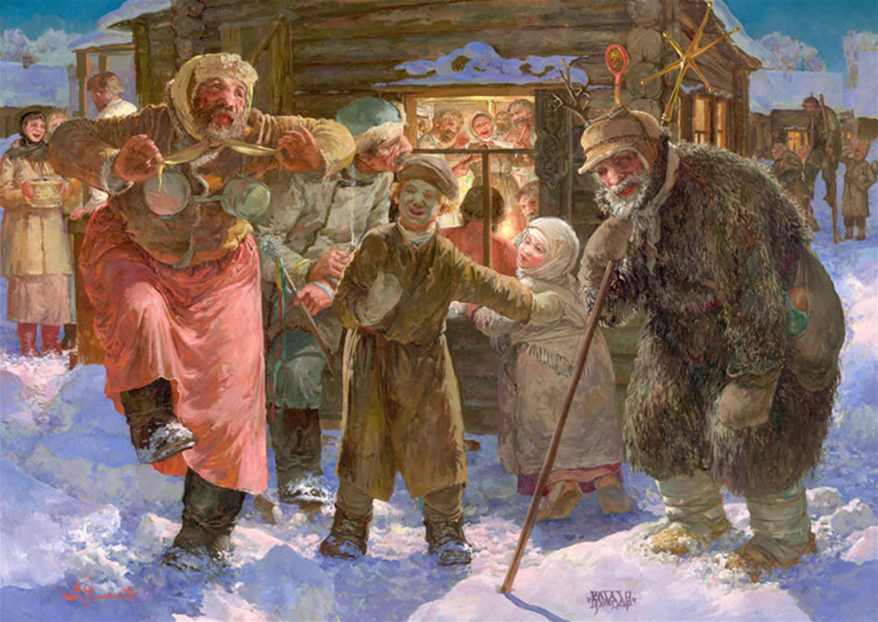
«Коляда» В. Чумаков- Орлеанский

Рождественские Святки
С Рождества начинались святки- праздники, которые продолжались до Крещения (19 января). Все это время проходили святочные обряды, гадания, увеселения, хождение ряженых по дворам и улицам. В Рождество ранним утром, до рассвета, проводился обряд обсевания изб. Пастух ходил с торбой овса и, заходя в дом, бросал на все стороны (рассеивал) горсть зерна с приговором: "На живущих, на плодящих и на здоровье".
В Рождество девушки не гадали. Существовала примета: если в дом первой войдет чужая женщина, весь день в этой семье бабы хворать будут. Во избежание всяких неприятностей крестьяне соблюдали довольно строгие запреты. В день Рождества запрещалось заниматься хозяйственными делами. Нельзя было шить, иначе в семье кто-нибудь ослепнет. Нельзя плести лапти, иначе кривой будешь. А в лесу охотиться нельзя до самого Крещения, ибо с охотником случится тогда несчастье.
В полдень ходили всей семьей смотреть, как играет солнце. Если солнце играет - темные силы от него в щели прячутся. А если нечисть все-таки в дом забралась, то в этот день с ней короткая управа - кипятком углы обварить, да крапивным веником вымести.
Отец водил сына в амбар к сусекам с зерном. Перед тем наследника торжественно обряжали всем семейством. Овчинный полушубок опоясывали расшитым поясом, на голову надевали меховую шапку, на ноги - валенки. Над сусеками с зерном отец поднимал сына, желая вырасти ему быстрее да стать помощником в хозяйстве.
Второй день Рождества, который называется Собор Богородицы, посвящается прославлению Матери Христа, Пресвятой Деве Марии. Прославляя Богородицу, Церковь вспоминает бегство Святого Семейства в Египет. Оно было вызвано тем, что царь Ирод, узнав о Рождении Христа и поклонении ему волхвов, разгневался и повелел избить в Вифлееме всех младенцев, надеясь погубить и Спасителя. Но ангел явился Иосифу и повелел скрыться в Египте. После смерти Ирода Иосиф с Семейством возвратился и поселился в Назарете.
Девичьи гадания и хождение ряженых с этого дня продолжались до самого Крещения. Ряженые в вывороченных наизнанку шубах, в масках или с испачканными сажей лицами ходили по домам, распевая песни и разыгрывая различные преставления, сцены за соответствующее вознаграждение. Иногда водили с собой коня или быка.
А девушки гадали. Гадали всякий день по-разному, кто какие способы знал, тот так и гадал. Например, девушке тайком ночью нужно было войти в дровяной сарай и в темноте взять в руки первое попавшееся полено. Если полено гладкое, то и муж будет ласковый; если с сучками, то и муж будет злой да вредный. Ставили зеркало. Перед ним графин с водой. Вокруг графина зажигали свечи. Смотрели в зеркало сквозь графин: что кому привидится, то и сбудется. Или поджигали в темноте на блюде лист бумаги. Девушка становилась между горящим пламенем и стеной. Кто что на стене увидит, то и сбудется.
Повсеместно было распространено поверье, что с этого дня начинают беситься ведьмы, черти устраивают свои бесовские потехи, причем они стремятся как можно большее навредить людям. Ведьмы летают на помеле, собираются на свой шабаш. Крадут месяц с чистого неба и звезды по карманам растаскивают. В темноте-то им легче среди людей затесаться да всяких пакостей им наделать. Потому и православные ряжеными ходят, показывая, что место занято и здесь чертям и всякой нечисти делать нечего.
Третий день Рождества называли Степановым днем. По обычаю, в Степанов день затесывали колья, ставили их по углам двора, втыкая в снег, чтобы нечистую силу отпугнуть. Степан закален в опасности, потому и всякой нечисти не боится и кольями от нее в этот день как раз отгородиться. Степан ассоциируется с образом мужика-земледельца, а потому рожденный в этот день мальчик будет добрым, заботливым, рачительным и строгим хозяином. Еще в этот день всей деревней выбирали пастуха, заключали с ним договор, устраивали угощение.
Звезда- предмет ритуала славления Христа, проводившегося в первый или второй день Рождества детьми и подростками. Деревенские ребята объединялись в группы по пять-шесть человек и ходили из дома в дом, поздравляя всех с Рождеством, один из них нес в руках звезду.

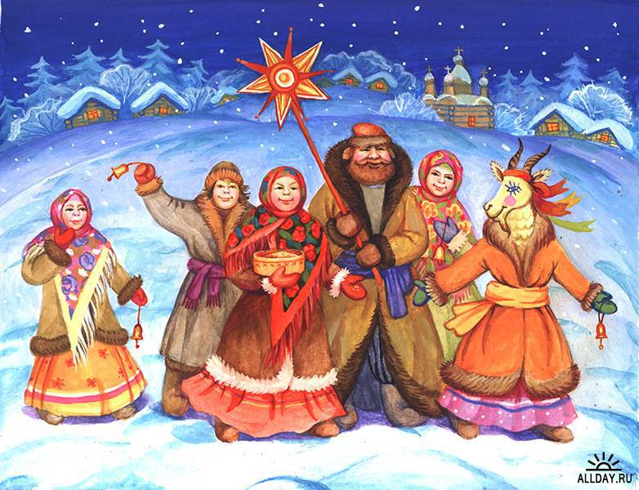

Входя в избу, они сначала исполняли рождественскую молитву: "Рождество Твое, Христе Боже наш, возсия мирови свет разума, в нем бо звездам служащий звездою учахуся, Тебе кланятися Солнцу правды и Тебе ведети с высоты Востока: Господи, слава Тебе". Затем начинали посыпать избу и всех находящихся в ней людей зерном. Обход дворов со звездой осмыслялся как приход волхвов, которых привела чудесная звезда, взошедшая над Вифлеемом в момент рождения младенца Иисуса Христа. Обсыпание же зерном воспринималось как пожелание богатства дому в наступающем новом году.
По обряду молодежь веселыми ватагами ходила от избы к избе с пением колядок - поздравительных новогодних песен. Подойдя к дому, под окном, молодежь начинала "выкликать коляду", сообщая хозяевам, что они пришли: "Пришла коляда накануне Рождества, здравствуй, хозяин с хозяюшкой!" Затем начиналось величание хозяина, хозяйки, "малых детушек-ребятушек", в котором описывалось фантастическое богатство дома. После величания следовало требование подарка, как правило в шуточной форме. Хозяева подавали им печенье, специально выпекавшееся в новогодние дни в каждой семье. Кончалось колядование песнями-заклинаниями. Колядовавшие обещали семье в новом году "рожь ужинисту, умолотисту, уколотисту, девяносто быков, сто десять коров" - все то, что нужно для счастливой жизни земледельца.
Колядование проводилось трижды: в рождественский сочельник, накануне Васильева дня (в ночь с 31.XII на 1.1), в крещенский сочельник.
Принято считать, что колядование - это магический акт, направленный на установление благополучия как в природе, так и в крестьянской семье в первые дни создания нового мира. Слово же "коляда" восходит к латинскому слову "календы". Этот термин использовался в Древнем Риме для обозначения первых десяти дней каждого месяца. В Древнем Риме первый день каждой календы выкрикивался жрецом.
"Окно и рождественское печенье" играло важную роль в обряде колядования. Под окном выкликали коляду. Колядующие в дом не приглашались, хозяева сами выходили на крыльцо, услышав "клик коляды".
Рождественское печенье, обязательно подававшееся колядующим, в старину выпекалось из ржаного теста в виде различных животных: коровок, лошадок, овечек - и называлось козульками. В более позднее время, в конце XIX - начале XX в., оно стало выпекаться и в виде ангела со звездой, рождественской звезды или даже букета цветов. Фигурки животных из теста должны были магическим путем обеспечить счастливое будущее семьи. Печенье раздавалось колядующим как ответный дар за пожелания благополучия.

Игры ряженых .Ряженые (их могли еще называть наряженки, окрутники, шеликуны, кудесники) - наиболее важные персонажи святочной обрядности. В святочные вечера ватаги замаскированной молодежи с шумом, свистом, гамом, нарушая тишину и добропорядочность деревенской жизни, врывались в крестьянские избы, на праздничные вечеринки - "игрища". Молодежь стремилась нарядиться так, чтобы изменить свой облик, сделать себя неузнаваемыми и дурачить, веселить или пугать окружающих своим видом. Лица закрывались масками, тряпками, замазывались сажей. Многие маскировались так, чтобы их приняли за "чужих": старика, старуху, цыгана, барина, фельдшера. Очень часто рядились в медведя, коня, козу, быка, журавля. Ряженье сопровождалось играми, весельем, зрители иногда становились невольными участниками действий ряженых. Эти игры могли носить как развлекательный характер, так и иметь ярко выраженный обрядовый смысл. Среди развлекательных игр особенно популярной была игра "в козу и медведя", Коза плясала под песню или под балалайку, поворачиваясь то одним боком, то другим к зрителям, приседала, выполняла сложные коленца ногами. Медведь - парень в вывороченном тулупе - старался неуклюже подыграть козе. Вдруг коза с криком падала - "умирала", затем вскакивала - "воскресала", и пляска продолжалась.
Ритуальной святочной игрой была игра "в умру-на" - покойника. Ряженые вносили в избу парня в белом саване, с лицом, обсыпанным мукой, с длинными зубами, вырезанными из брюквы, бросали его на пол и под общий громкий смех оплакивали его и отпевали, пародируя церковный обряд. В самый ответственный момент "похорон" парень вскакивал. "Умрун воскрес!" - кричали при этом все присутствовавшие. Он бросался к девушкам, пытаясь их поцеловать. В этой ритуально-игровой форме передавались древние представления о смерти как конце старого и "воскрешении" нового года.
Внешний облик участников игр, измененный до неузнаваемости, шумные, а иногда и страшные действия ряженых, необычное поведение, доходящее до нарушения установленных традицией норм и правил, - все это одновременно смешило и пугало зрителей.
Принято считать, что игры ряженых - это имитация прихода нечистой и неведомой силы из "иного мира" в наш мир. Такой переход становился возможным, по представлениям древности, именно в святки, когда старый мир теряет свою форму, рушится, а границы между "нашим миром", миром людей, и "иным миром", миром нечистой силы, мертвых, нарушаются. Кроме того, игры ряженых - это игры, которые должны обеспечить "воскресение" солнца, природы, продемонстрировать торжество жизни над смертью.
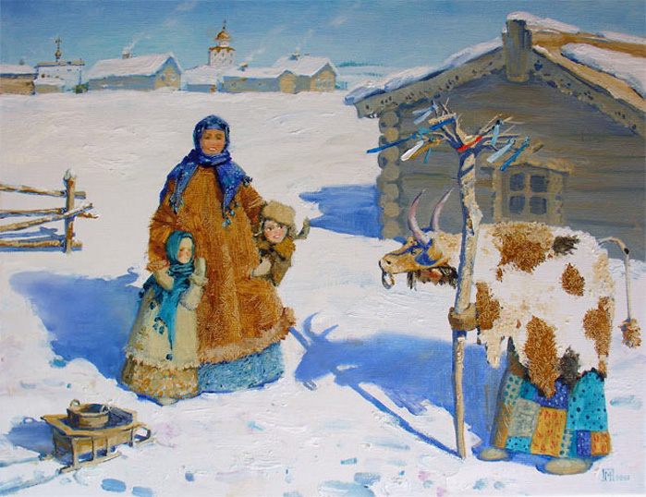
«Встреча с ряжеными» М. Павлова
Маски ряженых.В русской деревне маски назывались "личинами", "харями", "харюшками". Личина придавала человеку, надевшему ее, нечеловеческое обличье, она являлась концентрированным выражением чужой и опасной сущности. В народном представлении она выступала как нечистый, колдовской предмет. Парни, надевавшие в святки маски, должны были в Крещение обязательно очиститься - совершить ритуальное омовение в освященной церковью проруби или окропить себя святой крещенской водой.

Рождественский вертеп

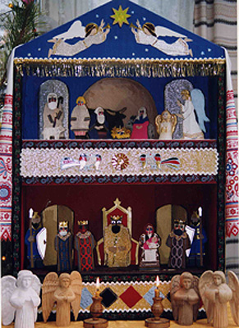
Рождественский вертеп

Вертеп – древнерусское слово. Обозначает оно пещеру. Но вертепом также называлось старинное сценическое кукольное представление, рассказывающее о рождении Младенца Иисуса Христа. Принято считать, что с этого кукольного рождественского представления и начинается история кукольного театра на Руси.
Чтобы увидеть этот театрик, не нужно было приходить в специальное театральное помещение с большой сценой и зрительным залом. Рождественский вертеп сам каждый год на Рождество приходил в гости в любую семью и, камерно разместившись на столе или на двух скамейках в тесном семейном кругу, вновь и вновь безыскусно рассказывал такую притягательную, вечную историю о рождении Сына Божия.
Устройство вертепа
Что же собой представлял рождественский вертеп? Вертеп был простым деревянным ящичком с прорезями. Делали этот театрик свободные от своего летнего земледельческого труда крестьяне долгими зимними вечерами. Сам вертепный ящичек представлял собой домик в два этажа. Верхний ярус этого домика, собственно, и представлял пещеру Рождества. В нем размещались маленькие ясли, в которых лежал спеленатый Младенец Христос; фигурки Иосифа и Девы Марии, склоненные над ясельками; вол и ослик, согревающие Спасителя своим дыханием.
Эти фигуры нельзя было назвать просто куклами: в них никогда не играли как в куклы, не произносили за них речи. Они изображали рождественскую сцену и были знаками, символами Рождества. Порой вместо фигурок в верхнем ярусе ставили икону праздника Рождества.
Соответственно этой рождественской сцене оформлялся и весь верхний ярус домика. Его оклеивали бумагой синего цвета или окрашивали в синий цвет. На крышу домика вырезалась рождественская Вифлеемская Звезда, возвестившая всему миру о чудесном рождении Сына Божия. Эта Звезда была сквозной. С внутренней стороны домика ее подсвечивали свечой. И она действительно сияла мерцающим светом во время рождественского представления.
С внутренней стороны ящик обклеивали белой заячьей шкуркой. Белый цвет символизировал чистоту. В то же время заячья шкурка скрывала прорези в ящике, по которым двигались фигурки.
Земное и небесное
Ярусы делили домик на два пространства. Верхний ярус обозначал пространство небесное. Ведь с небес сходит на землю Младенец Христос. А нижний ярус – земное, в котором живем мы, грешные люди, со всеми своими страстями, радостями и надеждами.
Вот на нижнем ярусе театрик и будет представлять само кукольное действие, которое расскажет, что произошло в год рождения Иисуса Христа в городе Вифлееме, – народную драму-мистерию о жестоком царе Ироде. Именно царя Ирода и его воинов народ выведет кукольными персонажами и будет за них говорить речи. Подразумевается еще и третий, нижний, ярус – преисподняя, куда утаскивал черт Ирода. Так простой кукольный домик разрастался до размеров Вселенной.
Не игра, а действо
Из какого же материала делали вертепных кукол? Здесь четких инструкций не было. В русской народной традиции кукол делали и объемными, из тряпочек, деревянных чурочек, и плоскими картонными фигурками. Но вот играть куклами так, как сейчас управляют ими в современных кукольных театрах, было нельзя. Народной православной этикой запрещалось привносить в вертепное действо индивидуальную, актерскую образную игру. Рождественский вертеп представлял народ верующий, православный. Индивидуальное же актерское ремесло несло в себе понятие неискренности и лжи. Плач Рахили, у которой убивают младенца, изображать в вертепе нельзя и, наконец, просто невозможно.
Все фигурки в вертепе из любого материала были статичными, передвигались по прорезям с помощью деревянного стержня, на котором крепилась фигурка. Сам механизм вождения фигурок был скрыт в ящичке потайным дном. Однако у зрителей во время самого действа возникало ощущение чуда: будто фигурки сами выплывали из дверей домика и, плавно скользя, вертелись по прорезям в деревянном ящичке.
Тексты к вертепам писали священнослужители на основе Священного Писания. А представляли вертепы на Святки и на Рождество школяры. Так в старину называли воспитанников духовных семинарий. Так как деревянный кукольный домик-вертеп был тяжелым, то школяры тащили его на носилках. И он словно плыл в рождественской морозной ночи над деревенской дорогой, как спасительный ковчег, защищая землю от всего тревожного и опасного, происходящего в мире.
Традиция русская и украинская
На Руси вертеп был известен с XVII столетия. Однако истоки кукольного рождественского театра гораздо древнее. На Украине этот театрик был известен с XVI века. Именно Малороссия подарила России такую уникальную традицию. Украинский вертеп, в свою очередь, стал преемником польской шопки. А в Польшу рождественский кукольный театр пришел из католической культуры Европы.
В начале десятого века в Риме существовала традиция представлять в храме сцены из жизни Христа. Это представление длилось несколько дней. Но сцена Рождества Христова никогда не разыгрывалась живым планом. Она присутствовала в храме на протяжении всего действа от Рождения до Смерти Спасителя. Богородицу, Иосифа и Младенца Христа изображали куклы, которых делали знаменитые скульпторы. Кукол, которым выпадала честь играть Деву Марию, в Италии называли марионетками.
Отсюда и пошла традиция устраивать в католических храмах рождественские вертепы. Затем стали изготавливать вертепы меньшего размера. Их помешали в ящики, изготовленные в виде храма. Так вертеп вышел из храма и пришел в дом человека. Западные вертепы были механическими, фигурки в них передвигались по кругу.
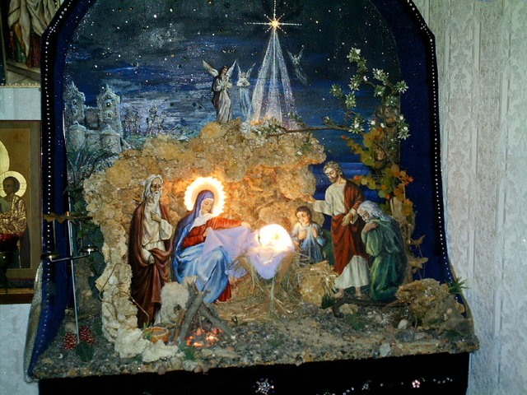

На Украине ящики для вертепа стали изготавливать в виде крестьянского дома. Ведь в православном храме было не принято устанавливать скульптурные изображения.
В русской традиции вертепы были небольшими, легкими, удобнопереносимыми ящичками. Их размеры зависели от размеров самих кукол. А вертепные фигурки не должны были быть меньше указательного пальца. Вертепные ящички на Украине по размеру были гораздо больше российских вертепов. Их можно назвать монументальными. Вертепные объемные фигурки были деревянными. Как правило, вертепы на Украине заказывали плотникам за год до Рождества. И плотник, в течение долгого времени вырезая деревянные фигурки для вертепа, проникался духом Рождественского праздника.
В конце XIX века механизм вождения фигурок усложняется, но не намного. Например, рука воина царя Ирода, державшая копье, приводится в движение. Этим копьем воин вырывает из рук Рахили младенца.
Но зрелищность кукольного действа так и не станет в вертепе главной. Вертепные фигурки останутся иллюстрацией к духовному содержанию текстов. Тексты в рождественских вертепах в народной традиции представляли отстраненно. Их или распевали в духовных стихах, или сказывали в сказительной форме, или просто проговаривали без всякой интонации.
Однако в отстраненности представления текста и вождения фигурок достигалась полная гармония целостного художественного впечатления. Необходимо упомянуть и то, что вертепы представляли поздно вечером при зажженных свечах. И горящая свеча была составным образом кукольного рождественского представления.

Рождественские обычаи разных стран

Для большинства стран мира, в которых отмечается Рождество Христово, этот праздник считается самым главным в году. Рождество – это время радости, веселья, хорошего настроения, добра и надежд на лучшее. Как празднуют его в разных странах?
В России Юлианский календарь является причиной того, что подарки детям Дед Мороз приносит только 7 января, при этом его сопровождает Снегурочка. Их встречают музыкой и пирогами в форме сердца. Каждое сердце символизирует желание, которое должно исполниться в следующем году. Святки длятся до 11 января и переходят в празднование Нового года. В царское время рождественская елка еще была привилегией роскошных салонов, однако позже она перекочевала в обычные дома.
В Украине в канун Рождества устраивают так званый "Вертеп" (из древнегреческой - пещера). Это сцены из библейских рассказов о рождении Иисуса. Они показывают маленького Иисуса в яслях, Марию, волхвов, которые принесли дары, и звезду над Вифлеемом. Вертепы устраивают в общественных местах, обычно вокруг как внутри церквей. Ночью внутри вертепов ставят свечи для того, для люди, которые пришли для ночную службу, могли все таки видеть.

В Австрии 24 декабря вся семья традиционно посещает рождественскую мессу. После службы возвращаются домой, переодеваются в самые красивые одежды и садятся за праздничный стол. Во время трапезы входные двери закрывать не принято – австрийцы с большой радостью примут любого человека, который присоединится к ужину. Главным украшением дома в Рождество становится елка, увешанная мармеладом и шоколадом.
В Дании к Рождеству начинают готовиться за два месяца. Улицы украшают гирляндами, шарами, красными сердечками из шелка и бумаги, фигурками козликов из соломы. На главной городской площади устанавливают огромную ель, вокруг которой водят хороводы. По традиции под эту ель ставят стеклянный ящик, в который каждый желающий бросает деньги – собранные средства идут на покупку подарков бедным детям и сиротам. Окна домов увешивают разноцветными лампочками. Вечером 24 декабря родные и близкие дарят друг другу подарки и садятся за праздничный стол. В первый день рождественской недели в доме зажигают толстую свечу, на которую нанесены семь делений – по одному на каждый день. Поскольку в Дании принято отмечать Рождество большим количеством алкоголя, в рождественскую ночь ходит дополнительный транспорт, поэтому никому не приходится садиться за руль в нетрезвом состоянии.
В Англии встреча Рождества обязательно сопровождается торжественной церковной службой и распеванием гимнов. На Трафальгарской площади в Лондоне устанавливают главную елку, а различные благотворительные организации устраивают всевозможные представления, карнавалы и ярмарки. Практически ежегодно проходят рождественские соревнования по плаванию. 28 декабря в Англии отмечается День подарков.
В Швейцарии начинают готовиться к Рождеству за месяц. В каждом доме ставится елка, на которую вешают игрушки, колокольчики, банты, причем все это изготавливается своими руками. Около наряженной елки принято распевать торжественные религиозные гимны. За месяц до Рождества на специальный столик швейцарцы кладут веночек из еловых веток и цветов и каждое воскресенье ставят в центр по одной свечке. Появление четвертой свечи означает наступление Рождества.
В США принято делать много подарков. Но их обычно не открывают сразу, а складывают в течение рождественской недели под наряженную елку. Если в семье много человек, каждый подарок подписывают. В ночь на 25 декабря детям приносит подарки еще и Санта–Клаус, а они оставляют для него угощение – печенье, шоколад и молоко. В небольших городах есть традиция ходить в гости друг к другу и распевать религиозные песни. В период с 25 декабря по 1 января большинство магазинов закрыто, работают обычно только продуктовые супермаркеты.
В Нидерландах и во Фландрии все вращается вокруг Синтерклааса и его помощника Черного Пита. 6 декабря дети ставят перед камином свой ботинок и кладут морковку или сено для лошади Синтерклааса. Синтерклаас приносит пряники, фигурное печенье и шоколадные буквы.
В Греции 24 декабря дети выходят на улицы с барабанами и колокольчиками и поют так называемые каланды – хвалебные песни, которые должны принести счастье. За это они получают маленькие подарки. В течение 12 ночей для защиты от домовых, каликанзари, жгут рождественские огни. Подарки в ночь на 1 января перед детскими кроватками кладет Святой Василий. Взрослые получают рождественский пирог с запеченной в него золотой монетой. Кто найдет монету, тот – по преданию – будет счастлив целый год.
В Мексике: Фелис навидад! Это пожелание веселого Рождества в Мексике. Примерно 300 лет назад испанские завоеватели вместе с католицизмом принесли в Мексику рождественские обычаи. Но сегодня они смешались с древними языческими праздничными традициями. Пестрые и громкие шествия, суматоха и фейерверки, так называемые псадас, которые символизируют поиск пристанища, определяют рождественскую картину улиц.
Для детей главной особенностью праздника является пината, глиняный сосуд, заполненный фруктами и сладостями, украшенный звездами и различными фигурами. Пинату подвешивают, и дети, чтобы добраться до угощения, пытаются разбить горшок с завязанными глазами. 24 декабря в полночь все собираются перед церковью, где жгут костры и устраивают фейерверки, а потом, с танца цветов – Баиле де ла флер – начинается заутреня.
В Кении: В сочельник жители Кении собираются за столом в кругу семьи. Дом для рождественских торжеств убирают, главным образом, дети, которые моют его и украшают; к 25 декабря готовят рождественскую еду. В этот день ранним утром режут козу и делят ее между членами семьи. После рождественской трапезы люди идут из дома в дома, чтобы пожелать друг другу веселого Рождества и подарить подарки. Праздник и танцы продолжаются до утра следующего дня.
В Италии перед рождественскими праздниками обязательно проводится генеральная уборка, причем наводят порядок не только в доме, но и на улице. В крупных городах за уборку улиц отвечают коммунальные службы, а вот в небольших селениях эти обязанности делят между собой соседи. В рождественскую ночь на улицах становится очень тихо – закрыты буквально все магазины, кафе, рестораны, банки. Даже общественный транспорт почти перестает работать. Ровно в полночь в церквях начинается торжественное богослужение. В Ватикане мессу служит сам папа римский. По традиции в каждой церкви устанавливаются ясли с фигуркой младенца Христа. Наутро 25 декабря обмениваются рождественскими подарками.
В Испании 24 декабря проводятся массовые народные гуляния, поэтому на улицах практически не протолкнуться. Очень распространенными забавами являются песни и пляски в народных костюмах, клоунские и театральные представления. Все улицы украшены фонариками, свечами, елками. Незадолго до начала праздничной мессы люди собираются у входа в церковь, берутся за руки и танцуют. Мессу посещают всей семьей, однако приходят туда ненадолго – просто помолитьсся за благополучие членов семьи и поблагодарить Бога. Все остальное время принято проводить дома, в кругу родных и близких. В ночь с 24 на 25 декабря закрыты все магазины, однако идет оживленная торговля сувенирами и сладостями с уличных лотков. Утром 25 декабря празднование продолжается, но обычно люди собираются дружескими компаниями в ресторанах и кафе.
Во Франции Рождество начинают отмечать за несколько дней до 25 декабря. Каждый вечер в церквях проходят праздничные концерты. В канун Рождества в Нотр–Дам де Пари, главном соборе Франции, проводят торжественную службу. Улицы принято украшать наряженными елками и фонариками. В рождественскую ночь работает большинство ресторанов и бистро, поэтому голодным никто не останется. Более того, в эту ночь владельцы многих заведений позволяют себе бесплатно кормить посетителей и снабжать их «рождественской корзинкой» со всякими вкусностями. А вот следующие три дня после Рождества большая часть кафе и магазинов закрыты.
В Германии Рождество – самый важный из праздников. Его принято отмечать в кругу семьи, дарить друг другу подарки и вместе готовить рождественский ужин. В святочные дни на улицах можно увидеть ряженых в страшных рогатых масках с перепачканными сажей лицами. Детей поздравляет Рождественский Дед, похожий на нашего Деда Мороза. Интересен обычай дарить Рождественскую звезду – растение, которое у нас называют молочаем. В конце декабря оно зацветает ярко–красным похожим на звездочку венчиком. Также преподносят клевер в горшочках – это символ счастья. Детишкам дарят пряничные фигурки поросят и трубочистов.

